Witajcie !
Agenci Specjalni
grupy VI

A teraz taki psikus … nowy grupowy „kamuflaż aprylisowy”
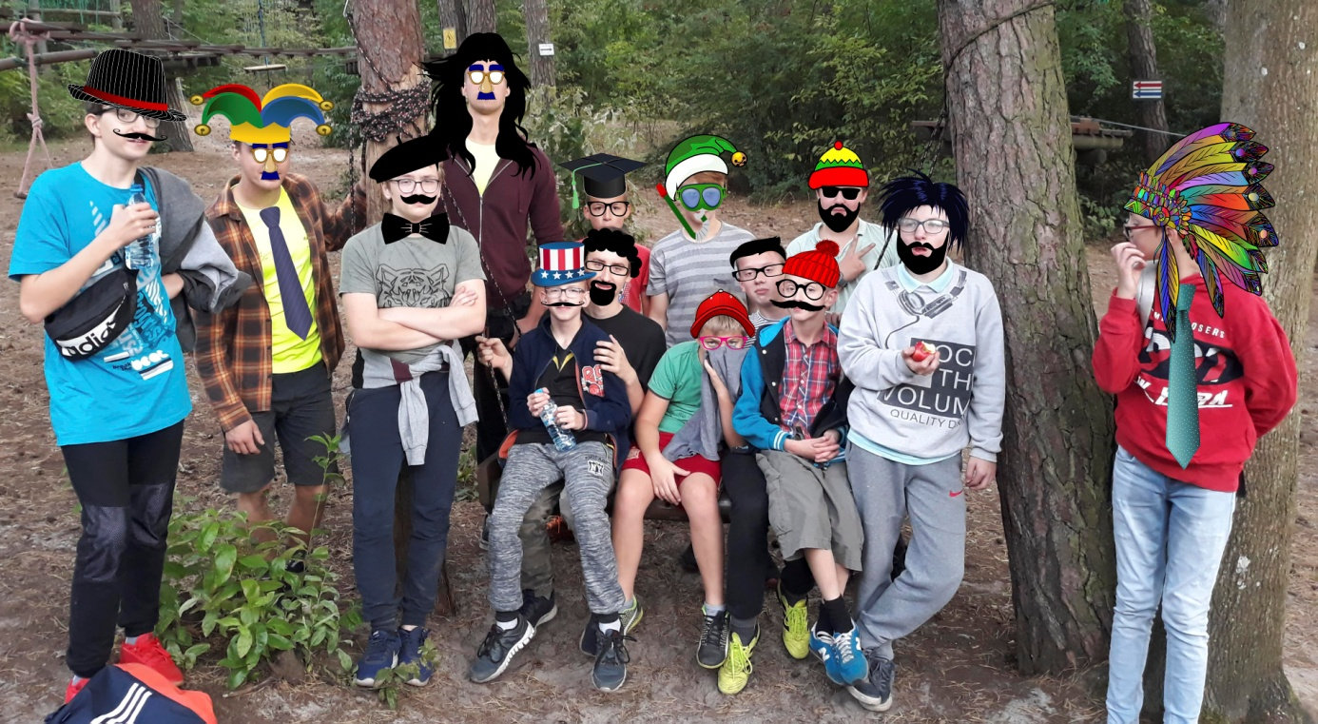

W pierwszy dzień kwietnia obchodzimy

PRIMA APRILIS!!! - dzień żartów- (Nie)poważne Święto Prima aprilis (łac. 1 kwietnia), W krajach anglojęzycznych dzień ten nazywany jest Dniem Głupca (ang. Fool's Day).
–obyczaj obchodzony pierwszego dnia kwietnia w wielu krajach świata. Polega on na robieniu żartów, celowym wprowadzaniu w błąd, nabierania kogoś, konkurowaniu w próbach sprawienia, by inni uwierzyli w coś nieprawdziwego. Tego dnia w wielu mediach pojawiają się różne żartobliwe informacje. A ponieważ śmiech to zdrowie, w tym dniu nabieramy nasze dzieciaki, pozwalamy aby nas nabierały i razem z nimi śmiejemy się …

01 kwietnia 2020 - Zadania na dziś:
- Wirus grasuje, a my zawsze w gotowości. Teraz ćwiczymy kamuflaż! Na zdjęciu naszej dywizji oprócz naszych agentów wkradło się dwóch szpiegów!!! Znajdź ich i opisz jak wyglądają : jaki mają kamuflaż - przebranie które ich maskuje i wyróżnia, w którym miejscu stoją?
- Odpowiedz na pytania:
♣ Dlaczego ludzie lubią się śmiać?
♣ Dlaczego lubią gdy inni się do nich uśmiechają?
♣ Dlaczego warto się uśmiechać? Jaki byłby nasz świat bez uśmiechu?
- Przeczytaj poniższy wiersz E.Waśniowskiej „Czerwony Kopciuszek”. Ktoś zrobił psikusa i pozamieniał postacie z innymi bajkami… napisz jak naprawdę nazywają się opisane postacie:
Czerwony Kopciuszek, ………………………..
Jaś, Brzydkie Kociątko,……………………….
Małgosia z zapałkami…………………………
i w butach Kaczątko,………………………….
Śnieżka na ziarnku grochu,…………………
Księżniczka z zapałkami,…………………..
śpiąca Sierotka Marysia,……………………..
Kapturek z krasnoludkami,………………….
Kruk z koszyczkiem dla babci,………………..
wilk z serem w dziobie i lis………………….
przywitali wesoło i hucznie – prima aprilis.
Tańczyli aż do rana i pogubili się właśnie.
Może im pomożecie odnaleźć właściwe baśnie?

- postarajcie się zebrać pomysły na ciekawe żarty i sztuczki prima aprilis-owe.
- W miarę możliwości wykorzystaj aparat w telefonie i postaraj się zrobić zdjęcia lub rysunki przedstawiające reakcje na wasze żarty. Zdjęcia lub rysunki stworzą w naszej grupie wesołą gazetkę tematyczną !
- Wstaw odpowiednie wyrazy w odpowiednie zdania:
Śmiech Ten się śmieje Nie śmiej się Boki Pokładać się ………………………………….. zrywać ze śmiechu. …………………………………………………. dziadku z cudzego wypadku. ……………………………………. to zdrowie. ………………………………………………….. , kto się śmieje ostatni. ………………………………………………. ze śmiechu.

- Ułóż zdanie z rozsypanki wyrazowej:
i osobom z których się żartuje! gdy przynosi radość ale tylko wtedy, osobom żartującym Żarty to miła zabawa, Pamiętaj!

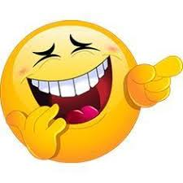
………………………………………………………..

Czekam na wasze rozwiązania, prześlijcie je na mojego maila lub telefon!
Pamiętajcie, żeby działać na bieżąco, bo … jak to p.Czarek mówi…przyjdzie walec …i nie odpuści… i wyrówna … (to taki nasz szyfr… gryps…)

bawcie się dobrze, ale pamiętajcie, żeby inni też się z Wami dobrze bawili!
Agent Specjalny: c.B.

